**ЛАБОРАТОРНАЯ РАБОТА**

***Нахождение минимального остовного дерева связанного неориентированного графа.***

*Дерево* ***-*** это связный граф без циклов. Граф, не содержащий циклов, называется *ацикличным*. Можно дать другие определения дерева. Пусть граф *G*  содержит *n* вершин и *m* ребер. Следующие утверждения эквивалентны:

1. *Граф G – дерево.*
2. *Граф G – связный и m = n - 1.*
3. *Любая пара вершин в G соединена единственным путем.*
4. *Граф G – ацикличный и m = n - 1.*
5. *Граф G – ацикличный, но добавляя к нему любое новое ребро, мы получаем ровно один цикл.*

Будем обозначать дерево буквой *T*.

*Лесом*называется граф, состоящий из нескольких компонент связности, каждая из которых является деревом.

Заметим, что по определению деревья и леса являются *простыми графами.*

Рассмотрим примеры:

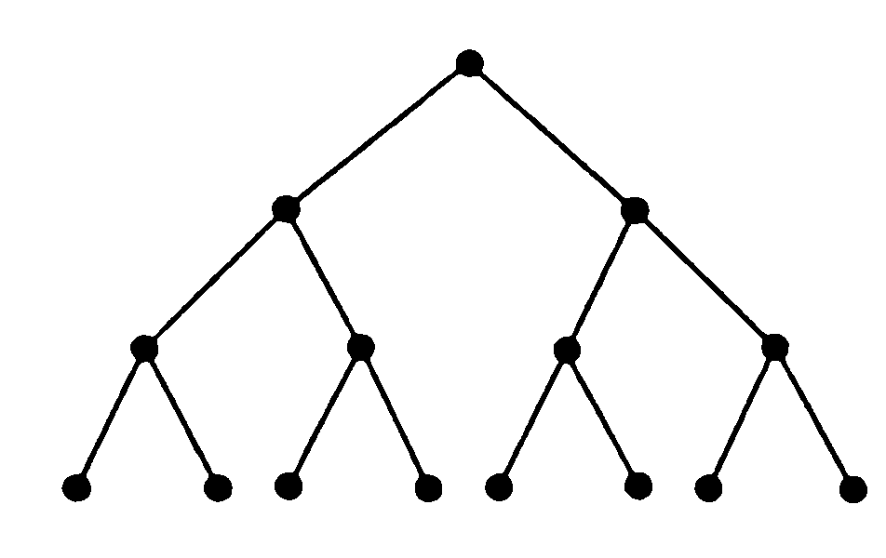

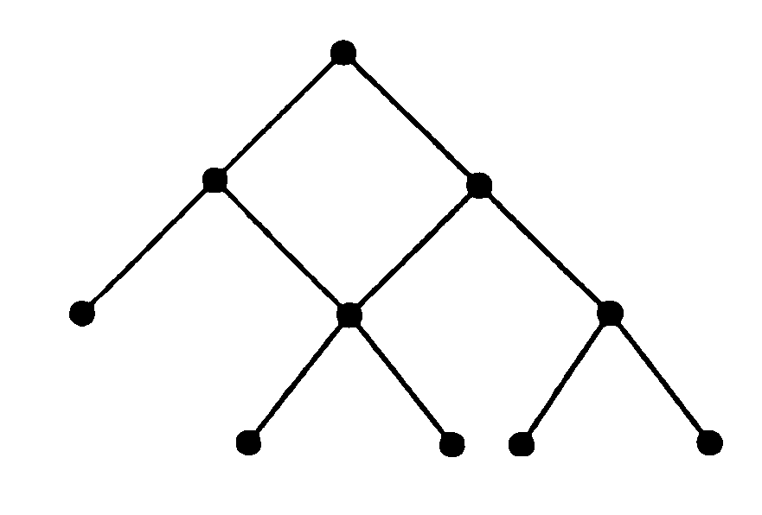 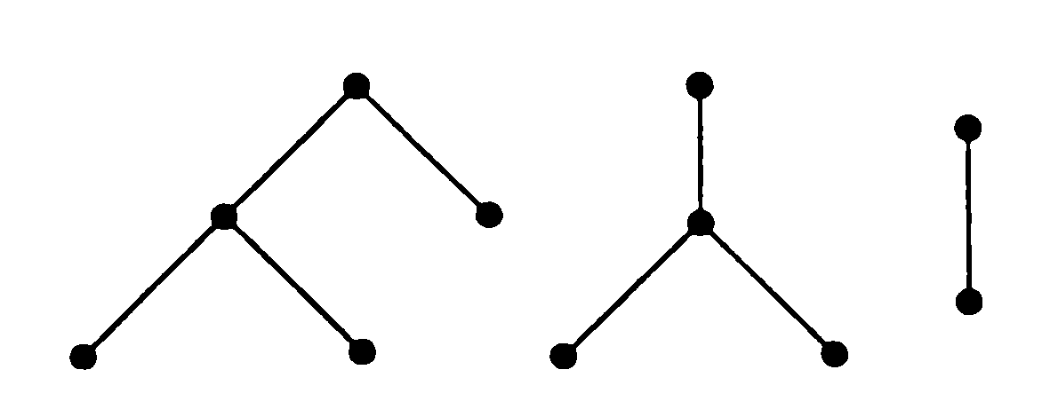

*а) б) в)*

*Рис. 1.*

Графы, изображенные на *рисунке 1:*

1. а – дерево;
2. б – не является деревом, т.к. содержит цикл;
3. в – лес, имеющий 3 компоненты связности.

Рассмотрим связный неориентированный граф *G*.

*Деревом графа G* называется связный ацикличный подграф графа *G*. Дерево *T* называется *остовным* *деревом* (*остовом*, *каркасом*) графа *G*, если *T* – подграф графа *G* и *каждая вершина в графе G является вершиной в дереве T*. У каждого связного графа существует подграф, который является остовным деревом.

Рассмотрим *пример*:

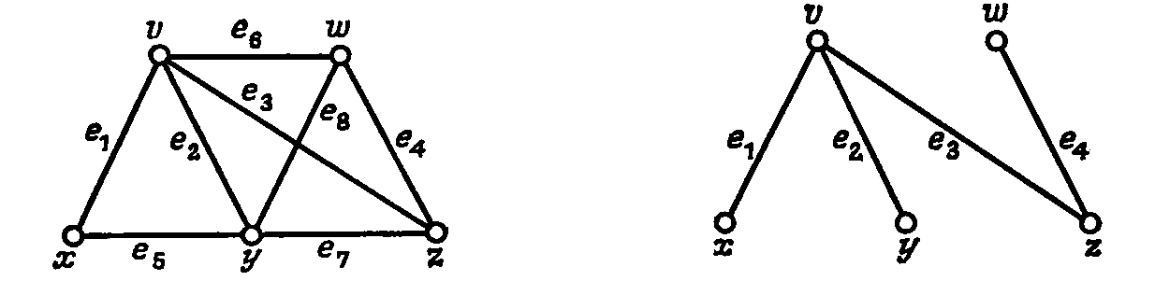

*Рис. 2.*

На *рисунке 2* изображен граф *G* и одно из его остовых деревьев. Для нахождения остовного дерева можно использовать метод поиска в ширину или поиска в глубину. Число остовных деревьев графа *G* определяется матричной формулой *Кирхгофа*.

Число остовых деревьев для *n* размеченных вершин (множество из *n* вершин размечено, если каждой вершине приписано единственное натуральное число между *1* и *n*) определяется формулой *Кэли* для дерева.

Граф называется *взвешенным*, если каждому ребру графа поставлено в соответствие некоторое число, называемое его *весом* (например, расстояние или стоимость). Будем рассматривать положительные веса. Вес остового дерева взвешенного графа *G* равен сумме весов, приписанных ребрам остового дерева.

*Минимальным остовным* *деревом* взвешенного связного неориентированного графа называется такое остовое дерево графа, вес которого является наименьшим из всех возможных весов его остовых деревьев.

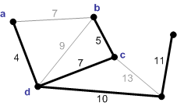

***Задание.***

1. Найти минимальное остовное дерево для заданного графа *G* алгоритмом *Прима* и *Крускаля*. Варианты графов указаны в *таблице 1.* Граф задан списком ребер.
2. Ответить на поставленные вопросы.
3. Графически изобразить граф и его минимальное остовное дерево.

***Вопросы.***

1. Для какого графа определяет число остовных деревьев формула *Кэли*.
2. Подсчитать по формуле *Кэли* и нарисовать число остовных деревьев для *n = 3*.
3. * пункт 2 выполнить для *n = 4.*
4. Какое остовое дерево находится алгоритмом *Дейкстры*?
5. Может ли быть несколько минимальных остовых деревьев?

*Таблица 1*

|  |  |  |  |  |
| --- | --- | --- | --- | --- |
| *№* | *Кол.*  *верш.* | *Кол.*  *ребер* | *Список ребер* | *Веса ребер* |
| 1. | 7 | 10 | (a,b),(a,e),(a,g),(b,c),(b,d),  (c,d),(c,f),(d,e),(e,f),(f,g) | 3,2,8,6,1,  4,5,2,4,3. |
| 2. | 8 | 12 | (a,b),(a,c),( b,e),(b,d),(c,d),(c,f),  (d,e),(d,f),(e,g),(e,h),(g,h),(h,f) | 4,6,3,1,1,3,  3,4,5.2.1.5. |
| 3. | 8 | 13 | (a,d),(a,c),( b,e),(b,c),(c,d),(c,e),  (d,g),(d,f),(e,f),(e,h),(g,h),(g,f),(f,h) | 4,6.8,3,7,2,  12,3,4,3,6,5,2. |
| 4. | 6 | 9 | (a,d),(a,e),(a,f),(b,e),(b,d),  (b,f),(c,d),(c,f),(c,e) | 2,1,3,3,1,  4.6,4,7. |
| 5. | 5 | 8 | (a,b),(a,c),(a,d),(b,c),  (b,e),(c,d),(c,e),(d,e) | 5,3,6,3,  4,2,5,1 |
| 6. | 7 | 12 | (a,b),(a,c),(a,d),(a,f),( b,e),(b,d),  (b,g),( c,f),(d,f),(d,g),(e,g),(f,g) | 2,4,7,5,3,6,  8,6.4,6,7,6 |
| 7. | 9 | 12 | (a,b),(a,c), (b,c),(c,d),(c,g),(d,g),  (d,e),(d,f),(g,h),(g,i),(f,e),(h,i) | 2,3,4,5,7,6  3,5,1,1,1,2 |
| 8. | 6 | 8 | (a,b),(a,d), b,c),(b,d),  (c,d),( c,e),(d,e),(e,f) | 7,4,5,9,  9,13,10,11 |
| 9. | 6 | 9 | (a,b),(a,c),(a,d), b,d),  ( c,d),(c,e),(d,e),(d,f),(e,f) | 5,2,3,3,2,  6,7,5,4 |
| 10. | 7 | 11 | (a,b),(a,c),(a,e) (b,c),(b,d), (c,f),  (d,e),(d,f),(e,g),(e,f),(g,f) | 5,8,11,4,8,10,  6,2,4,7,5 |
| 11. | 7 | 12 | (a,b),(a,d),(a,e),(b,c),(b,d),(b,f)  (c,d),(c,g),(d,f),(d,g),(e,f),(f,g) | 5,6,8,12,4,4,  10,8,7,3,5,8 |